MELDCODE HUISELIJK GEWELD & KINDERMISHANDELING
Inhoud
INLEIDING 2
DEFINITIE HUISELIJK GEWELD EN KINDERMISHANDELING 2
VEILIG THUIS 2
VERANTWOORDELIJKHEDEN PER FUNCTIE 3
HANDELINGSWIJZE 4
De 5 stappen 4
Omschrijving 4
Stap 1: IN KAART BRENGEN VAN SIGNALEN 4
Stap 2: OVERLEG 4
Stap 3: GESPREK MET BETROKKENE(N) EN KIND 4
Stap 4: WEGEN VAN GEWELD (met behulp van de vragen van het afwegingskader) 5
Stap 5: BESLISSEN MET VEILIG THUIS 5
BIJLAGE 1 AFWEGINGSKADER 6
BIJLAGE 2 IN KAART BRENGEN EN DOCUMENTEREN SIGNALEN 7
In kaart brengen van signalen 7
Regels bij documenteren 7
BIJLAGE 3 DEFINITIES, TOELICHTINGEN EN VOORBEELDEN 9
Acute onveiligheid 9
Definitie 9
Toelichting 9
Voorbeelden 9
Structurele onveiligheid 10
Definitie 10
Toelichting 10
Voorbeelden 10
Disclosure 11
Definitie 11
Toelichting 11
Voorbeelden 11

INLEIDING
De medewerkers van OPSPOOR hebben een belangrijke rol in het signaleren van huiselijk geweld en/of kindermishandeling. Zij moeten weten hoe te reageren wanneer ze geconfronteerd worden met signalen, omdat OPSPOOR vindt dat elk kind recht heeft op de juiste ondersteuning en een veilige omgeving.
In dit document is te lezen wie bij OPSPOOR welke verantwoordelijkheden draagt en worden de stappen beschreven die te volgen zijn en hoe medewerkers geprofessionaliseerd worden op het gebied van de meldcode. In de bijlagen zijn stappenplannen en achtergrondinformatie te vinden.
Binnen OPSPOOR is het streven om de ib’ers op te leiden tot aandachtsfunctionaris. Hiervoor wordt door de huisacademie een opleiding en een jaarlijkse terugkomdag aangeboden i.s.m. Mechel Mangelmans (0630555876, www.meer-mogelijkheden.nl).
De medewerkers op de scholen worden afwisselend bijgeschoold d.m.v. e-learnings en teamtrainingen. Dit aanbod wordt door de huisacademie verzorgd.
Om de meldcode onder de aandacht van medewerkers te brengen zijn een PowerPoint en een stappenplan om op te hangen in de klas beschikbaar.

DEFINITIE HUISELIJK GEWELD EN KINDERMISHANDELING
Kindermishandeling is elke vorm van, voor een minderjarige, bedreigende of gewelddadige interactie van fysieke, psychische of seksuele aard, die de ouders of andere personen ten opzichte van wie de minderjarige in een relatie van afhankelijkheid of van onvrijheid staat, actief of passief opdringen, waardoor ernstige schade wordt berokkend of dreigt te worden berokkend aan de minderjarige in de vorm van fysiek of psychisch letsel. Kenmerken van kindermishandeling kunnen zijn: angst, onmacht, isolement, eenzaamheid en loyaliteit. Huiselijk geweld is geweld dat door iemand uit de huiselijke of familiekring van het slachtoffer wordt gepleegd. Hieronder vallen lichamelijke en seksuele geweldpleging, belaging en bedreiging (al dan niet door middel van, of gepaard gaand met, beschadiging van goederen in en om het huis). De combinatie van kinderen en huiselijk geweld betekent altijd kindermishandeling. De handelwijze bij huiselijk geweld is hetzelfde als bij kindermishandeling of een vermoeden daarvan.

VEILIG THUIS
Veilig Thuis Zaanstreek-Waterland is het advies- en meldpunt huiselijk geweld en kindermishandeling in de regio Zaanstreek-Waterland. Veilig Thuis is er niet alleen voor burgers, maar ook voor professionals. Veilig Thuis is 24/7 bereikbaar. Contactgegevens vind je op de website: Contact met Landelijk Netwerk - Veilig Thuis

VERANTWOORDELIJKHEDEN PER FUNCTIE

Onderwijsondersteunend personeel | - Herkennen van signalen.  - Bespreken van deze signalen met de groepsleerkracht/aandachtsfunctionaris.  - Indien wenselijk/relevant aansluiten bij het gesprek met ouder(s).
Leerkrachten | - Herkennen van signalen.  - Bespreken van deze signalen met de aandachtsfunctionaris.  - Documenteren van deze signalen en afspraken in ParnasSys  - Eerste gesprek voeren met ouders conform afspraken.  - Jaarlijkse scholing volgens cyclus
Ib’er/aandachtsfunctionaris | - Heeft een centrale en adviserende rol in de stappen rond het signaleren en handelen bij vermoedens van hg/km.  - Is deskundig in het signaleren, handelen en delen van zorg en op de hoogte van de werkwijze van de meldcode en de afspraken binnen de eigen organisatie.  - Ondersteunt leerkrachten en OOP’ers bij het voeren van gesprekken met ouders.  - Opleiding en jaarlijkse terugkomdag
Directie | - Draagt de eindverantwoordelijkheid voor de uitvoering van dit protocol.  - Is er verantwoordelijk voor dat de meldcode wordt opgenomen in het beleid.  - De directie draagt er zorg voor dat de medewerkers op de hoogte zijn van de meldcode en ernaar kunnen handelen.  - De directie stelt een aandachtsfunctionaris aan en geeft deze mandaat en de ruimte om deze functie naar behoren uit te oefenen.

HANDELINGSWIJZE

De 5 stappen
Wanneer er vermoedens zijn van huiselijk geweld/kindermishandeling worden de 5 stappen van de meldcode op de volgende manier gevolgd. Op het moment dat er sprake is van acute onveiligheid moet er direct contact opgenomen worden met Veilig Thuis door de aandachtsfunctionaris.
Onderstaand figuur toont de vijf stappen uit de Meldcode huiselijk geweld en kindermishandeling. Ter ondersteuning van de beslissingen in stap 5 is in stappen 4 en 5 een afwegingskader toegevoegd (zie bijlage 1).

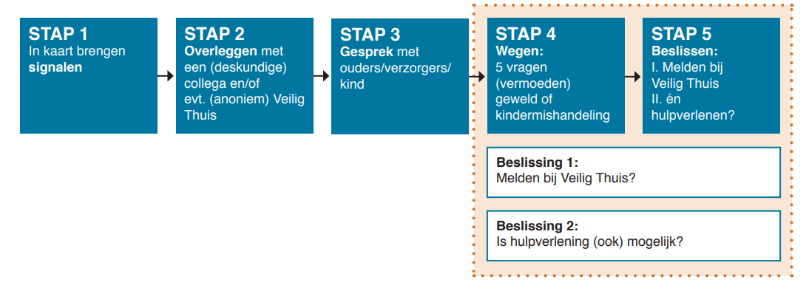
Bron: afwegingskader_bij_meldcode_kindermishandeling.pdf (poraad.nl)

Omschrijving

Stap 1: IN KAART BRENGEN VAN SIGNALEN
De medewerker:
- observeert,
- bespreekt signalen met collega’s,
- bespreekt de zorg met de aandachtsfunctionaris,
- brengt signalen in kaart.

Stap 2: OVERLEG
De medewerker:
- heeft overleg met de aandachtsfunctionaris voor advies,
- documenteert deze op de juiste wijze.
De aandachtsfunctionaris:
- brengt samen met de medewerker de signalen in kaart,
- neemt indien nodig contact op met Veilig Thuis voor advies.

Stap 3: GESPREK MET BETROKKENE(N) EN KIND
De aandachtsfunctionaris:
- gaat (samen met de medewerker) in gesprek met betrokkene(n) en indien mogelijk met het kind,
- zorgt dat het gesprek en de uitkomsten gedocumenteerd worden.

Stap 4: WEGEN VAN GEWELD (met behulp van de vragen van het afwegingskader)
De aandachtsfunctionaris:
- weegt aan de hand het gesprek met de betrokkene(n) en de 5 vragen van het afwegingskader of gemeld moet worden bij Veilig Thuis,
- neemt bij twijfel contact op met Veilig Thuis,
- beslist samen met de directeur over wel/niet naar stap 5,
- bij doorgaan naar stap 5: beslist samen met de directeur wie de melding met de betrokkenen bespreekt,
- zorgt dat er gedocumenteerd wordt.

Stap 5: BESLISSEN MET VEILIG THUIS
Er zijn twee mogelijkheden (5a en 5b)
Stap 5a: De aandachtsfunctionaris:
- Meldt bij Veilig Thuis omdat er sprake is van acute- of structurele onveiligheid.
Stap 5b: De aandachtsfunctionaris:
- Draagt de zorg over het gezin over aan (al betrokken) hulpverlening of SMW. De volgende voorwaarden gelden hierbij:
  - De hulpverlener is in staat om effectieve/passende hulp te bieden of organiseren
  - De betrokkenen verlenen hun medewerking aan de hulp
  - De hulp leidt tot duurzame veiligheid
- Houdt contact met de hulpverlening en het gezin

BIJLAGE 1 AFWEGINGSKADER
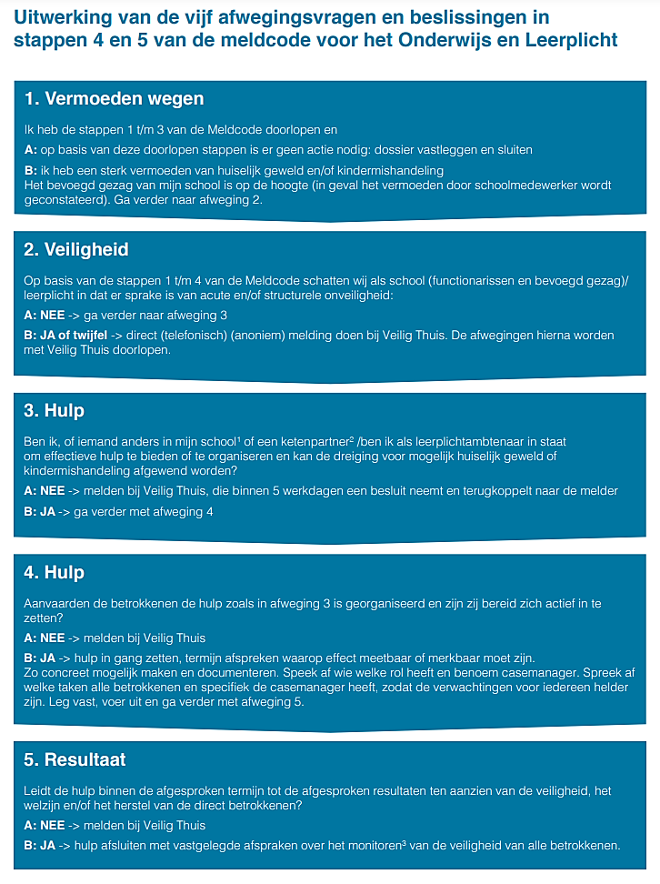
Bron: afwegingskader_bij_meldcode_kindermishandeling.pdf (poraad.nl)

BIJLAGE 2 IN KAART BRENGEN EN DOCUMENTEREN SIGNALEN

In kaart brengen van signalen
Breng de signalen die een vermoeden van hg/km bevestigen of ontkrachten in kaart en leg deze vast in het dossier, BESCHRIJF DE SIGNALEN ZO FEITELIJK MOGELIJK. Bij zorgen kunnen de volgende verhelderingsvragen helpen (beantwoord de vragen aan de hand van één signaal):
1. Sinds wanneer doet dit signaal zich voor? (weken, maanden)
2. Hoe vaak doet het zich voor? (per week, dag, maand)
3. Nemen de signalen toe in intensiteit of aantal? (hoe is dit te zien, waaraan, wie)
4. In welke situatie(s), op welke momenten? (met wie, wat en hoe)
5. Door wie wordt wat aangegeven? (bijv. moeder geeft bij lesgever aan dat..)
6. Is er een aanleiding voor dit gedrag (situatie) aan te wijzen?
7. Wat is het gevolg van de het gedrag (situatie)? (voor het kind, de oudere(e), betrokkenen, omgeving)
8. Wordt de zorg door betrokkenen gedeeld? (welke zorg, door wie).

Regels bij documenteren
STAP 1 In kaart brengen signalen
- Beschrijf de signalen zo feitelijk mogelijk. Leg vast wat je hebt gezien, gehoord, geroken of concreet hebt waargenomen.
- Worden ook interpretaties, hypothesen en veronderstellingen vastgelegd, vermeld dan uitdrukkelijk dat het gaat om een interpretatie, hypothese of veronderstelling. Maak een vervolgaantekening als deze later wordt bevestigd of ontkracht.
- Vermeld de bron als er informatie van derden wordt vastgelegd (ook als die derde één van de ouders is).
- Leg medische diagnoses alleen vast als ze zijn gesteld door een bevoegde beroepskracht, zoals een arts, een verpleegkundige specialist of een psychiater.

STAP 2 OVERLEG
- Met wie heb je intern overlegd (naam, functie)?
- Als dit is gevraagd: welk advies heb je van wie gekregen bij Veilig Thuis?

STAP 3 Gesprek met betrokkene(n)
- Leg vast met wie je hebt gesproken, beschrijf de reactie van de ouder en/of het kind.
- Welke signalen zijn besproken, zijn er mogelijke oplossingen aangedragen door één van de betrokkene(n)?
- Leg gemaakte afspraken vast en wie wanneer terugkoppeling geeft.

STAP 4 Weging
- Leg vast hoe de mening van de ouders en eventueel het kind is meegewogen.
- Zet besluiten in het dossier: met wie is er overleg geweest en wie heeft besloten om af te sluiten of door te gaan naar stap 5?

STAP 5 Melden?
- Welke informatie is bij de melding verstrekt en welke afspraken zijn er met Veilig Thuis gemaakt?
- Is er al dan niet over de melding gesproken met de betrokkene(n) (en/of de ouders) en welke reactie gaven de betrokkenen op het voornemen om te melden?
- Is er geen contact met de betrokkenen(n); geef aan waarom zo is besloten.
- Leg de naam en functie vast van de medewerker van Veilig Thuis bij wie je de melding hebt gedaan.
- Leg ook vast in het dossier welke hulp je geboden of georganiseerd hebt.

BIJLAGE 3 DEFINITIES, TOELICHTINGEN EN VOORBEELDEN

In samenspraak met Veilig Thuis zijn standaard definities en algemene voorbeelden opgesteld.

Acute onveiligheid

Definitie
Een persoon is in direct fysiek gevaar, diens veiligheid is de komende dagen niet gegarandeerd en hij of zij heeft direct bescherming nodig.

Toelichting
Bij het afwegen van signalen van huiselijk geweld en/of kindermishandeling schat een beroepskracht allereerst en voortdurend in of een betrokkene acuut (levens)gevaar loopt. Dit betreft de aanwezigheid van fysiek en/of seksueel geweld (met of zonder letsel) of, in geval van zorgafhankelijke kinderen of (oudere) volwassenen, de áfwezigheid van de meest basale verzorging (waaronder eten, drinken, kleding en onderdak) maar bijvoorbeeld ook het onnodig toedienen van medicijnen of het verrichten van onnodige zorg.

Voorbeelden
Vermoeden van (ernstig) toegebracht letsel bij personen vanaf -9 maanden of een poging daartoe dat als teken van onveiligheid wordt ingeschat. Daaronder vallen tenminste alle letsels die medische
behandeling behoeven.

(Ernstig) letsel met een vermoeden dat dit is toegebracht, of een poging daartoe.
Poging tot verwurging. Wapengebruik. Geweld tijdens de zwangerschap.

(Vermoeden van) seksueel misbruik of seksueel geweld of seksuele exploitatie door iemand uit de huiselijke kring of door iemand tot wie het slachtoffer in een relatie van afhankelijkheid of van onvrijheid staat, en een reelë kans op herhaling of onvoldoende zicht daarop.

Acute bedreiging door een ouder/verzorger om een naaste (waaronder (ex)-partner, kinderen of familielid) te doden, ernstig letsel toe te brengen of hun vrijheid te benemen (opsluiting, familiedrama, eerwraak, vrouwelijke genitale verminking (VGV)).

Onthouden van direct noodzakelijke zorg, voedsel, medicatie, huisvesting en hulpmiddelen waardoor de gezondheid acuut wordt bedreigd (-9 maanden tot 110 jaar).

Als een ouder/verzorger (medische) klachten/aandoeningen bij een minderjarige, (zorg)afhankelijke volwassene of oudere verzint, (medische) onderzoeksgegevens of bestaande klachten en afwijkingen vervalst of in het kader van een onderzoek bewust selectief verstrekt of (medische) klachten en afwijkingen die acuut de gezondheid bedreigen, daadwerkelijk veroorzaakt.

Door het slachtoffer of ouder/pleger zelf onthullen van – en/of hulp vragen voor – een situatie van actuele kindermishandeling en/of huiselijk geweld waar hulp onvoldoende oplossing voor biedt.
Een acuut onveilige situatie ontstaat of zorg dreigt weg te vallen voor een minderjarige of (zorg)afhankelijke volwassene of oudere vanwege een (dreigende) suïcide, automutilatie, acuut psychiatrisch beeld, intoxicatie door alcohol en/of drugs door ouder/verzorger.
Gebruik van alcohol/drugs door zwangere of huiselijk (fysiek) geweld richting zwangere dat acuut de gezondheid van de zwangere en/of de ongeborene bedreigt.
Vrijheidsbeperkende maatregel voor pleger loopt af zonder dat er afdoende veiligheidsmaatregelen genomen zijn.
Noodgedwongen vlucht van huis door (dreiging van) huiselijk geweld en/of kindermishandeling.
Blootstellen van een kind aan oorlogsgeweld door te gaan wonen in een oorlogsgebied en/of zich aan te sluiten bij een groepering die aan strijd in oorlogsgebied deelneemt.
Een minderjarig kind dat alleen gelaten wordt in huis zonder toezicht en verzorging van een volwassene.
Minderjarigen die opgesloten worden in huis en onthouden worden van eten en drinken.
Minderjarigen die met een alleenstaande ouder leven, waarbij deze ouder een acute psychose krijgt.

Structurele onveiligheid

Definitie
Er is sprake van herhaling of voortduren van onveilige situaties of van geweld.

Toelichting
Een voorgeschiedenis van huiselijk geweld of kindermishandeling is de belangrijkste voorspeller voor voortduren van onveiligheid (daderschap en slachtofferschap) in de toekomst. In de afweging of sprake is van structurele onveiligheid is ten minste over de volgende factoren informatie nodig: herhaling van geweld /onveiligheid, oudersignalen en eventuele kindsignalen/signalen van slachtoffers.

Voorbeelden
Minderjarigen die opgroeien bij ouders met zodanig ernstige problematiek ten gevolge van verstandelijke beperking, middelenverslaving, psychische problematiek dat de fysieke en emotionele veiligheid van het kind bij herhaling en/of voortdurend wordt bedreigd en de ontwikkelmogelijkheden van deze minderjarigen structureel ingeperkt worden. Vergelijkbare situaties met kwetsbare ouderen en een mantelzorger. Ernstige verwaarlozing die voor jonge opgroeiende kinderen blijvende schade kan veroorzaken. Minderjarigen die een hoog schoolverzuim hebben. Minderjarigen die stelselmatig getuige zijn van huiselijk geweld. Minderjarigen die geregeld fysiek mishandeld worden. Psychische en/of fysieke mishandeling door escalerende vormen van langdurige stalking in partnerrelaties.

Disclosure

Definitie
Slachtoffers die uit zichzelf een beroepskracht om hulp vragen of zich uiten bij (mogelijk) huiselijk geweld en/of kindermishandeling.

Toelichting
Wanneer een slachtoffer, kind of volwassene, uit zichzelf een beroepskracht om hulp vraagt bij mogelijk huiselijk geweld en/of kindermishandeling of zich hierover uit, zonder hulp te vragen, betekent dit veelal dat het (minderjarige) slachtoffer een acute crisis ervaart en vreest voor de veiligheid en/of het welzijn van zichzelf of gezinsleden. Het met onvoldoende voorbereiding met de ouders/pleger(s) bespreken van de (door het slachtoffer) geuite zorgen kan leiden tot (verergering van) situaties van acute of structurele onveiligheid. Dit geldt uitdrukkelijk ook voor specifieke vormen van huiselijk geweld zoals (ex-)partner stalking, huwelijksdwang, eer gerelateerd geweld en ouderenmishandeling. Een professionele norm tot melden betekent in dit geval zorgvuldige afstemming over de vervolgacties tussen de beroepskracht, Veilig Thuis en het slachtoffer.

Voorbeelden
Je vangt als gastouder in het huis van de ouder op en speelt verstoppertje met de kinderen. Op het moment dat jij je wil gaan verstoppen zegt een kind dat je niet in de voorraadkast mag komen. Dit is namelijk voor stoute kindjes. Als je hem vraagt waarom het voor stoute kindjes is zegt hij dat hij altijd in de kast moet als hij niet luistert. Zijn grote zus komt eraan en zegt tegen het kind dat hij dat niet van papa en mama mocht zeggen en dat als hij het weer zegt hij vanavond weer in de kast wordt opgesloten. Dan moet je maar luisteren zegt zijn grote zus. Als je aan zijn zus vraagt of zij ook wel eens in de kast moet zegt ze dat ze nu altijd luistert maar haar broertje er wel in moet zitten in het donker.
Een peuter vertelt een verhaal over een boos familielid en dat hij pijn had. Na doorvragen blijkt dat hij aan zijn piemel had gezeten en volgens het familielid was dit heel erg stout. Het familielid heeft er daarom als straf sambal op gesmeerd.
Moeder komt naar het kinderdagverblijf met een blauw oog. Ze heeft een vage verklaring dat haar man haar per ongeluk geraakt heeft, omdat hij geschrokken was: moeder was per ongeluk op de hond gaan staan. Hun peuter vertelt later die dag dat hij gezien heeft dat vader een borstel naar moeder gegooid heeft. Dit wordt met moeder besproken. Moeder gaat ermee akkoord dat er een gesprek komt met haar, met vader en met een pedagogisch medewerker van de voorschool.

